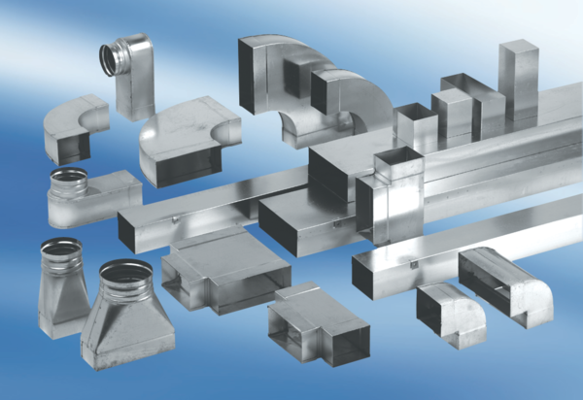Канальный шумоглушитель с облицовкой и кулисой 40 мм KSDA70/170/700Комплект поставки: 1 штукАссортимент: К
Номер артикула: 0092.0463Изготовитель: MAICO

